Лабораторная работа 2

Права доступа

Бешкуров Михаил Борисович

Содержание

# Цель работы

Получение практических навыков работы в консоли с атрибутами файлов, закрепление теоретических основ дискреционного разграничения доступа в современных системах с открытым кодом на базе ОС Linux.

# Задание

1. Создать учетную запись пользователя guest.
2. Войти в терминал, используя созданную учетную запись, и выполнить ряд команд.
3. Заполнить таблицу “Установленные права и разрешенные действия”
4. Заполнить таблицу “Минимальные права для совершения операций”

# Выполнение лабораторной работы

1. В установленной при выполнении предыдущей лабораторной работы операционной системе создал учётную запись пользователя guest (использовал учётную запись администратора) (рис - @fig:001). Для этого использовал команду

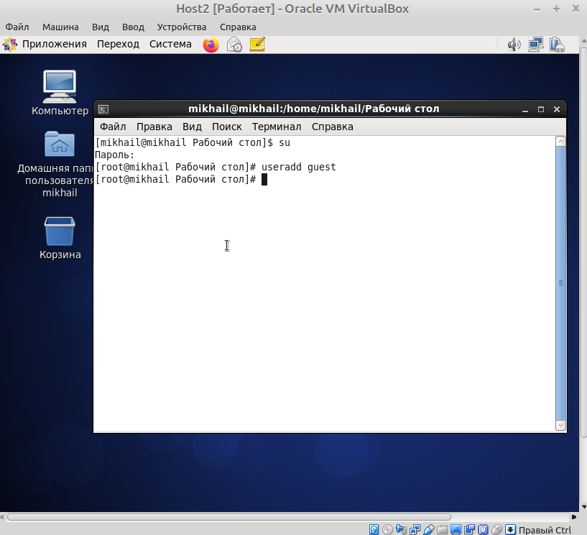

Создание учетной записи guest

Задал пароль для пользователя (использовал учётную запись администратора) (рис @fig:002). Для этого использовал команду

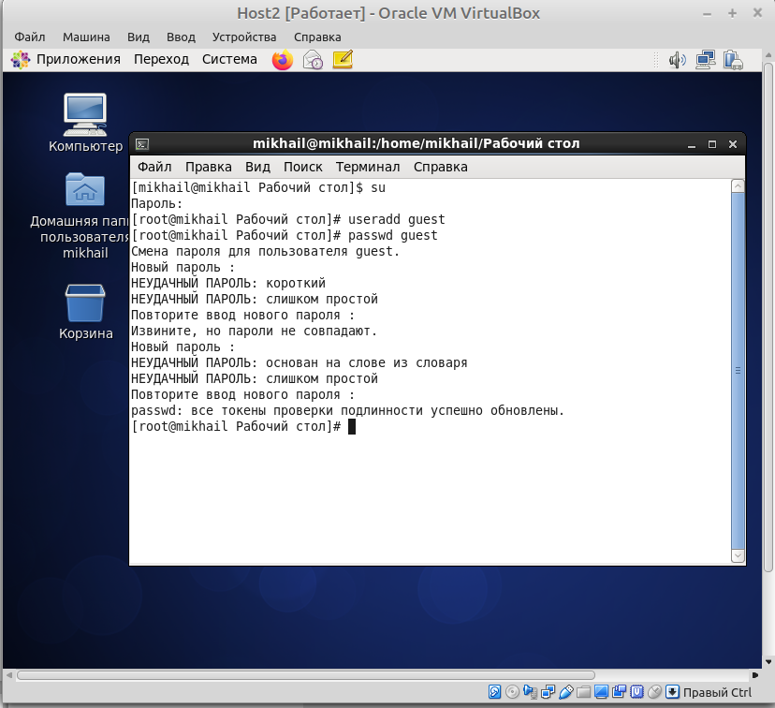

Задание пароля для учетной записи

Вошел в систему от имени пользователя .

1. Определил директорию, в которой я нахожусь, командой . Она совпадает с приглашением командной строки. Определил, что она не является моей домашней директорией. Перешл в свою домашнюю директорию. (рис @fig:004)

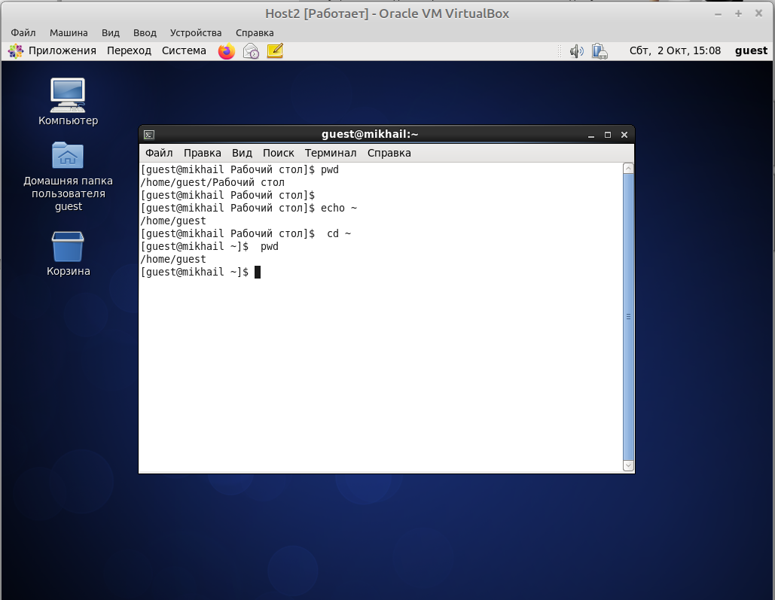

Определение текущей директории. Переход в домашнюю директорию

Уточнил имя своего пользователя командой (рис @fig:005).

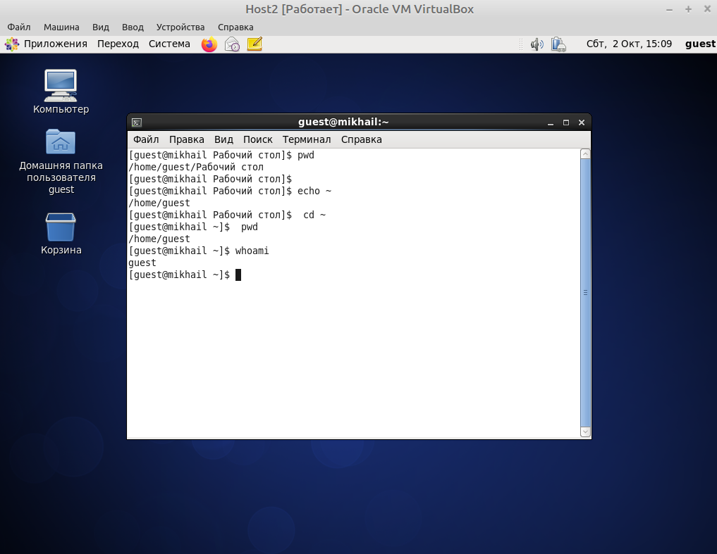

Уточнение имени пользователя

Уточнил имя своего пользователя, его группу, а также группы, куда входит пользователь, командой . Выведенные значения , и др. запомнил. Группы совпадают, однако вывод команды объемнее (рис @fig:006).

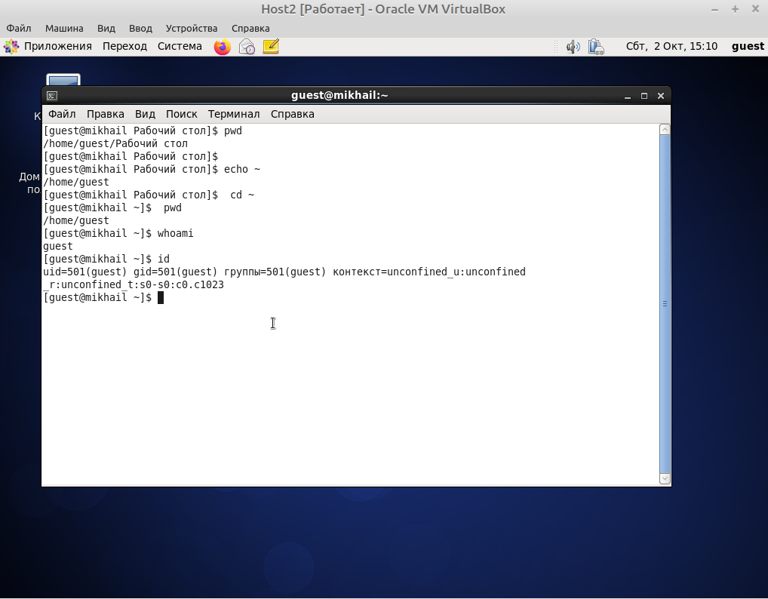

Уточнение имени, его группы

Сравнил полученную информацию об имени пользователя с данными, выводимыми в приглашении командной строки. Как видно из рисунка, информация об имени пользователя, полученная командой (), совпадает с приглашением командной строки ()

Просмотрел файл командой (рис @fig:008)

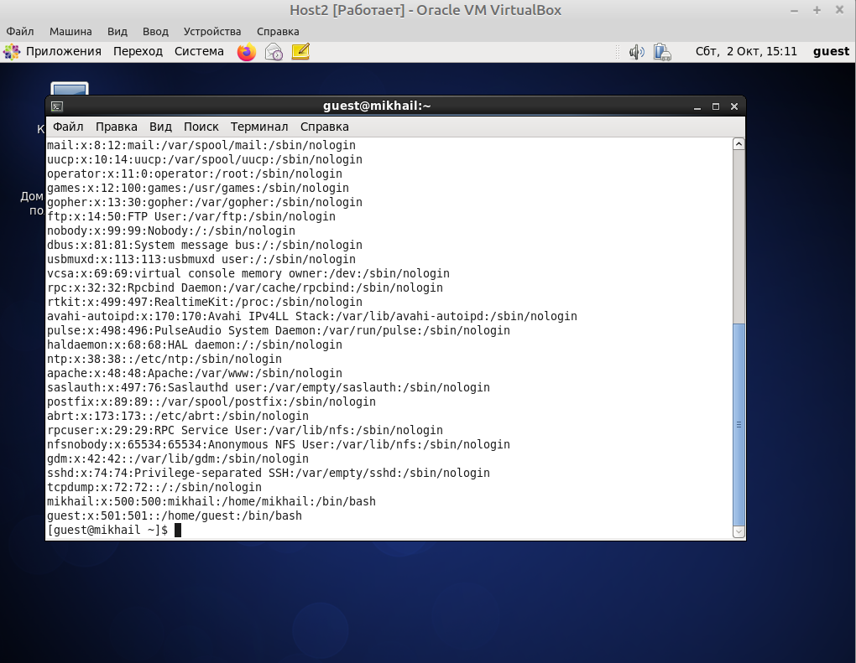

Просмотр файла с помощью команды cat

Нашел свою учетную запись (последняя строчка). Определил и пользователя (501 и 501 соответственно). Они совпадают со значениями и , полученными на предыдущих пунктах.

Для того, чтобы вывести только строки, содержащие определенные буквенные сочетания, необходимо воспользоваться программой grep в терминале (рис @fig:010)

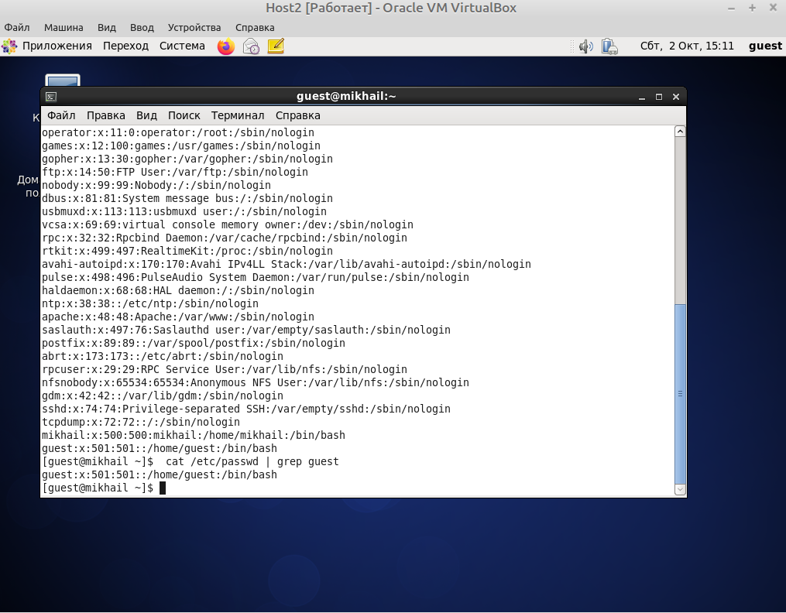

Фильтрованный вывод строк

Определил существующие в системе директории командой (рис @fig:011)

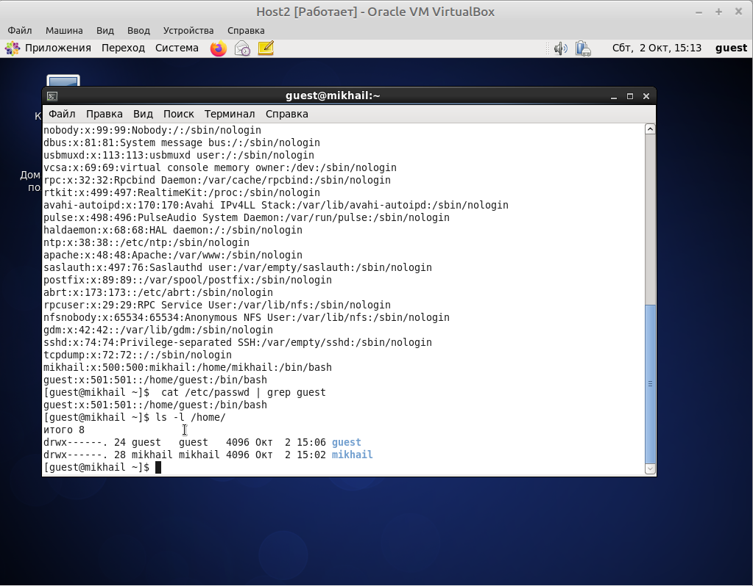

Определение существующих в системе директорий

Мне удалось получить список поддиректорий директории . На поддиректориях установлены права на чтение (r), запись (w) и исполнение (x).

Проверил, какие расширенные атрибуты установлены на поддиректориях, находящихся в директории с помощью команды (рис @fig:012)

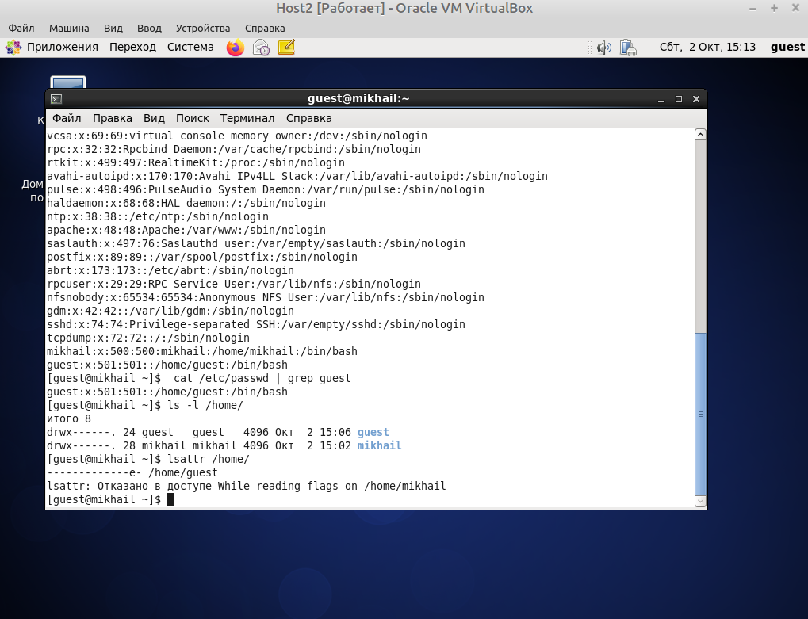

Проверка установленных расширенных атрибутов

Удалось увидеть расширенные атрибуты директории . Однако не удалось увидеть расширенные атрибуты других директорий ().

Создал в домашней директории поддиректорию командой (рис. @fig:013)

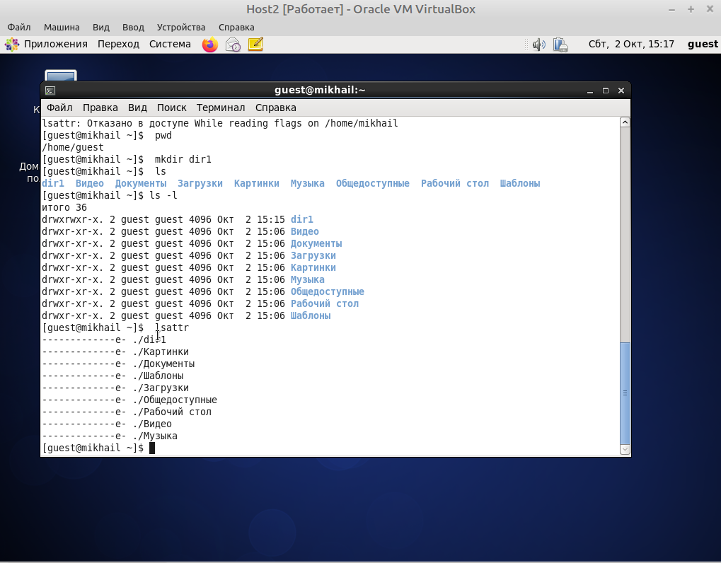

Создание директории dir1

Также с помощью команд и просмотрел, какие атрибуты выставлены на директорию (drwxrwxr-x и ————-e- соответственно).

Снял с директории все атрибуты командой и проверил правильность выполнения команды с помощью (рис. @fig:014)

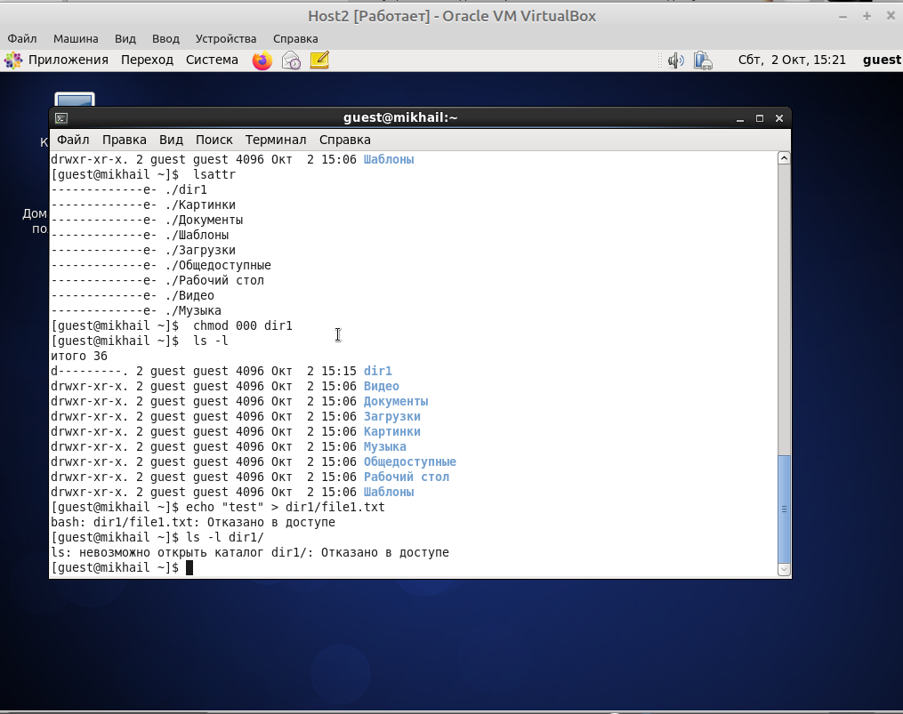

Снятие всех атрибутов с директории dir1

Попытался создать в директории файл командой (рис. @fig:015). Я получил отказ, т.к. на предыдущим шаге для директории были сняты все атрибуты.



Попытка создания файла file1

С помощью команды выяснил, что невозможно получить доступ к директории . Файл действительно не находится в директории

1. Заполнил таблицу “Установленные права и разрешенные действия”, выполняя действия от имени владельца директории (файлов), определив опытным путем, какие операции разрешены, а какие нет. “+” - операция разрешена, “-” - операция не разрешена (таб. 3.1)

Установленные права и разрешённые действия

|  |  |  |  |  |  |  |  |  |  |
| --- | --- | --- | --- | --- | --- | --- | --- | --- | --- |
| Права директории | Права файла | Создание файла | Удаление файла | Запись в файл | Чтение файла | Смена директории | Просмотр файлов в директории | Переименование файла | Смена атрибутов файла |
| d(000) | (000) | - | - | - | - | - | - | - | - |
| d(000) | (100) | - | - | - | - | - | - | - | - |
| d(000) | (200) | - | - | - | - | - | - | - | - |
| d(000) | (300) | - | - | - | - | - | - | - | - |
| d(000) | (400) | - | - | - | - | - | - | - | - |
| d(000) | (500) | - | - | - | - | - | - | - | - |
| d(000) | (600) | - | - | - | - | - | - | - | - |
| d(000) | (700) | - | - | - | - | - | - | - | - |
| d(100) | (000) | - | - | - | - | - | - | - | + |
| d(100) | (100) | - | - | - | - | - | - | - | + |
| d(100) | (200) | - | - | + | - | - | - | - | + |
| d(100) | (300) | - | - | + | - | - | - | - | + |
| d(100) | (400) | - | - | - | + | - | - | - | + |
| d(100) | (500) | - | - | - | + | - | - | - | + |
| d(100) | (600) | - | - | + | + | - | - | - | + |
| d(100) | (700) | - | - | + | + | - | - | - | + |
| d(200) | (000) | - | - | - | - | - | - | - | - |
| d(200) | (100) | - | - | - | - | - | - | - | - |
| d(200) | (200) | - | - | - | - | - | - | - | - |
| d(200) | (300) | - | - | - | - | - | - | - | - |
| d(200) | (400) | - | - | - | - | - | - | - | - |
| d(200) | (500) | - | - | - | - | - | - | - | - |
| d(200) | (600) | - | - | - | - | - | - | - | - |
| d(200) | (700) | - | - | - | - | - | - | - | - |
| d(300) | (000) | + | + | - | - | + | - | + | + |
| d(300) | (100) | + | + | - | - | + | - | + | + |
| d(300) | (200) | + | + | + | - | + | - | + | + |
| d(300) | (300) | + | + | + | - | + | - | + | + |
| d(300) | (400) | + | + | - | + | + | - | + | + |
| d(300) | (500) | + | + | - | + | + | - | + | + |
| d(300) | (600) | + | + | + | + | + | - | + | - |
| d(300) | (700) | + | + | + | + | + | - | + | - |
| d(400) | (000) | - | - | - | - | - | + | - | - |
| d(400) | (100) | - | - | - | - | - | + | - | - |
| d(400) | (200) | - | - | - | - | - | + | - | - |
| d(400) | (300) | - | - | - | - | - | + | - | - |
| d(400) | (400) | - | - | - | - | - | + | - | - |
| d(400) | (500) | - | - | - | - | - | + | - | - |
| d(400) | (600) | - | - | - | - | - | + | - | - |
| d(400) | (700) | - | - | - | - | - | + | - | - |
| d(500) | (000) | + | - | - | - | - | + | - | + |
| d(500) | (100) | + | - | - | - | - | + | - | + |
| d(500) | (200) | + | - | + | - | - | + | - | + |
| d(500) | (300) | + | - | + | - | - | + | - | + |
| d(500) | (400) | + | - | - | + | - | + | - | + |
| d(500) | (500) | + | - | - | + | - | + | - | + |
| d(500) | (600) | + | - | + | + | - | + | - | + |
| d(500) | (700) | + | - | + | + | - | + | - | + |
| d(600) | (000) | - | - | - | - | - | + | - | - |
| d(600) | (100) | - | - | - | - | - | + | - | - |
| d(600) | (200) | - | - | - | - | - | + | - | - |
| d(600) | (300) | - | - | - | - | - | + | - | - |
| d(600) | (400) | - | - | - | - | - | + | - | - |
| d(600) | (500) | - | - | - | - | - | + | - | - |
| d(600) | (600) | - | - | - | - | - | + | - | - |
| d(600) | (700) | - | - | - | - | - | + | - | - |
| d(700) | (000) | + | + | - | - | + | + | + | + |
| d(700) | (100) | + | + | - | - | + | + | + | + |
| d(700) | (200) | + | + | + | - | + | + | + | + |
| d(700) | (300) | + | + | + | - | + | + | + | + |
| d(700) | (400) | + | + | - | + | + | + | + | + |
| d(700) | (500) | + | + | - | + | + | + | + | + |
| d(700) | (600) | + | + | + | + | + | + | + | + |
| d(700) | (700) | + | + | + | + | + | + | + | + |

1. На основании заполненной выше таблицы определил те или иные минимально необходимые права для выполнения операций внутри директории , заполняя таблицу “Установленные права и разрешенные действия” (таб. 3.2).

Минимальные права для совершения операций

|  |  |  |
| --- | --- | --- |
| Операция | min права на директорию | min права на файл |
| Создание файла | (-wx)(3) | (- - -)(0) |
| Удаление файла | (-wx)(3) | (- - -)(0) |
| Чтение файла | (- - x)(1) | (r - -)(4) |
| Запись в файл | (- - x)(1) | (-w-)(2) |
| Переименование файла | (-wx)(3) | (- - -)(0) |
| Создание поддиректории | (-wx)(3) | (- - -)(0) |
| Удаление поддиректории | (-wx)(3) | (- - -)(0) |

# Выводы

Получил практическик навыки работы в консоли с атрибутами файлов, закрепил теоретические основы дискреционного разграничения доступа в современных системах с открытым кодом на базе ОС Linux.

# Список литературы

1. Кулябов Д. С., Королькова А. В., Геворкян М. Н. Информационная безопасность компьютерных сетей. Лабораторная работа № 2. Дискреционное разграничение прав в Linux. Основные атрибуты